双桥区 晓玲幼儿园

­­­­—— 教师招聘简章

**园所介绍**

**承德市双桥区晓玲幼儿园静雅园区为承德市双桥区晓玲幼儿园第一园区，建筑面积1500平，7个教学班，在园职工20余人，在园幼儿180余人，晓玲自1999年建园以来认真贯彻实施国家教育部门的《指南》、《规程》和《幼儿园教育指导纲要》，融合当前教育先进的文化和理念，把培养健康活泼、独立自信、乐学创新、善于合作、顽强勇敢的宝宝作为培养目标。坚持保教并重原则，坚持幼儿生命权高于教育权，致力打造高品质的幼儿园。**

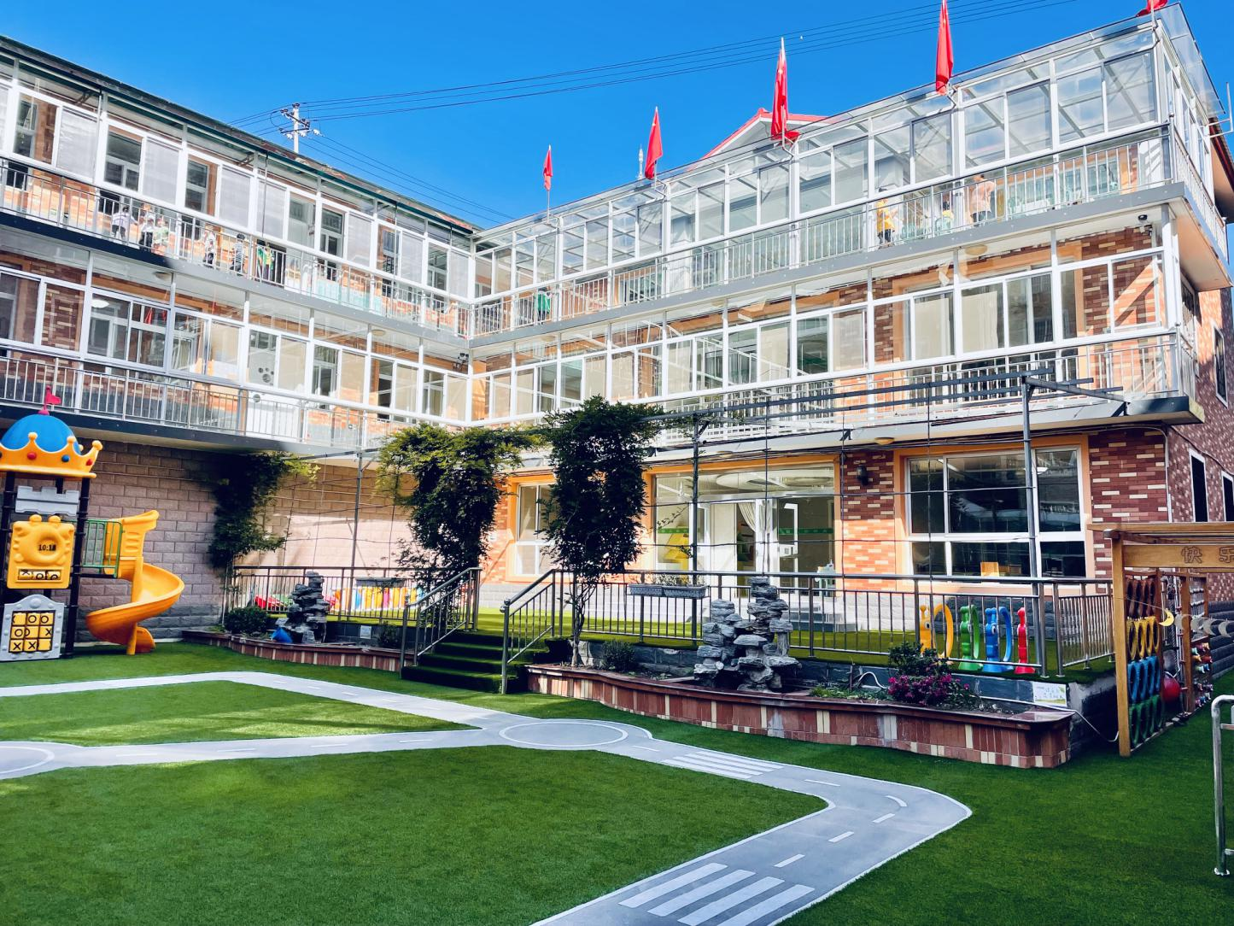

**园所理念**

**没有爱就没有教育**

**教师素质决定教育品质**

**以游戏为基本活动，寓教育于生活**

**一童一世界，关注差异，促进个性化发展**

**好奇心是学习与发展的原动力，游戏则是助动力**

**孩子喜欢的老师就是好老师，喜欢的幼儿园就是好幼儿园**

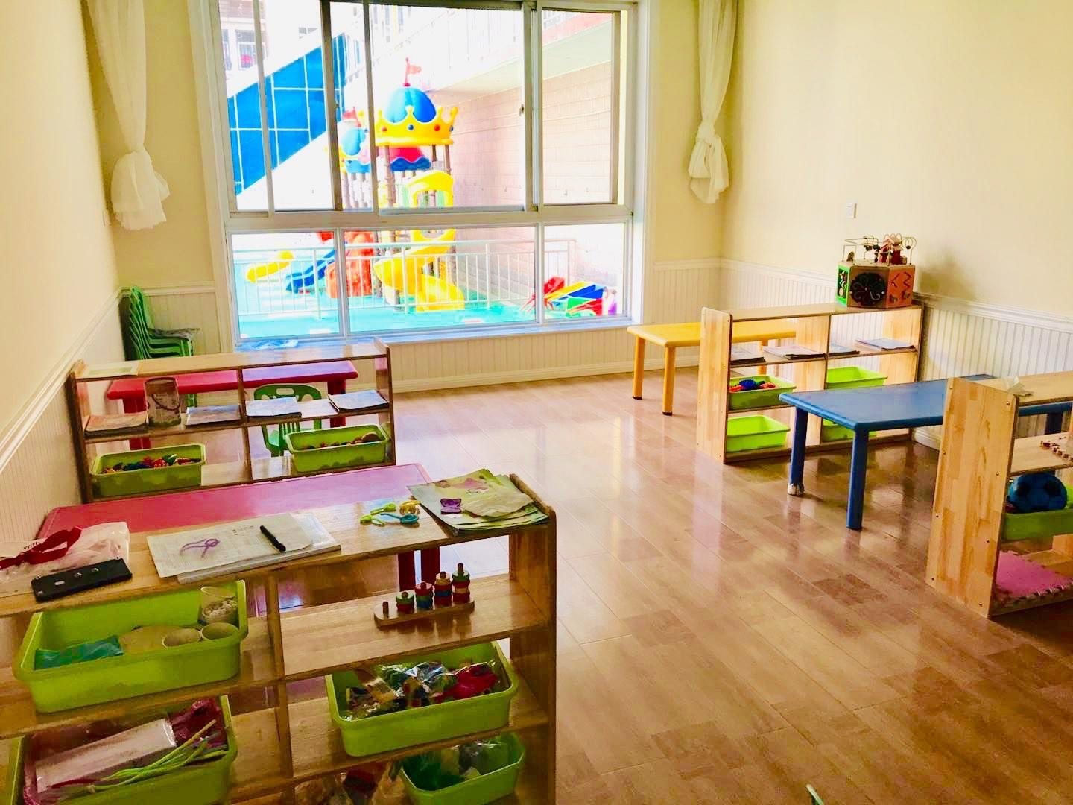

**寓教育与生活**

**做幼教不可能有什么惊天动地的壮举，**

**有的只是用爱去触摸孩子柔软心灵的一个个琐碎的细节与温馨瞬间！**

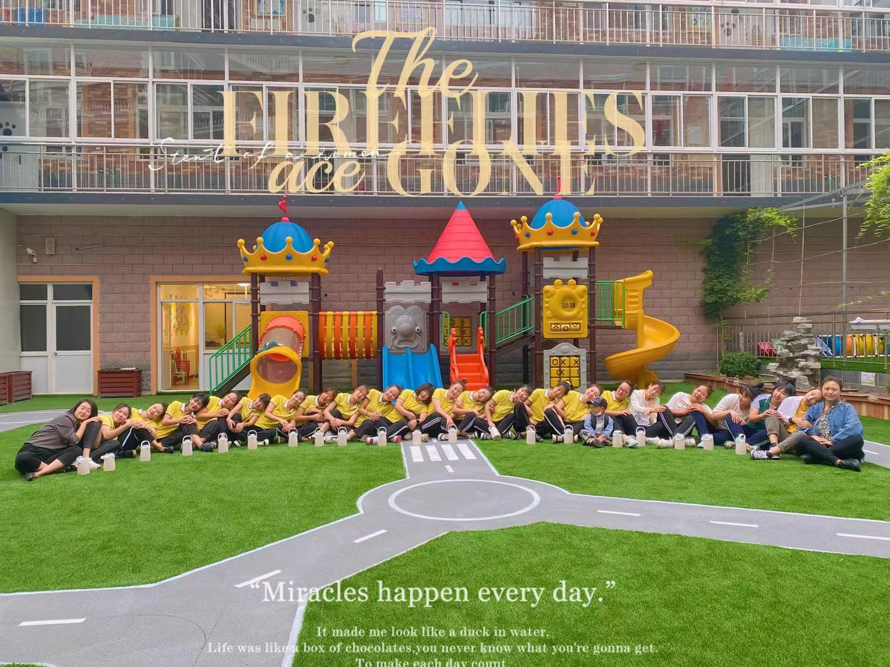

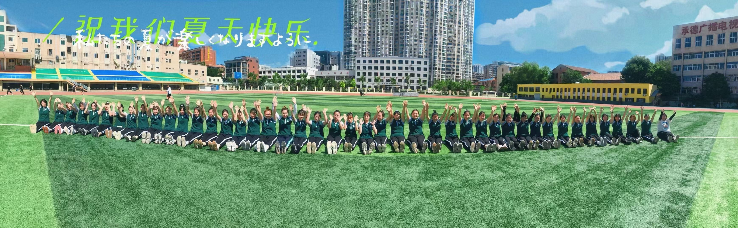

**招聘详情**

**工 作 介 绍**

1. **每个班级配备3-4名教师。**

**（分别为主班教师、副班教师以及配班教师，试用期到岗后为配班教师岗位）**

**2、上下班时间为早7:20——17:30，中午除值班教师外，其他教师午休2小时。**

**3、周六日双休，法定假日带薪休息。**

**任 职 要 求**

**1、热爱幼儿教育事业，热爱幼儿，有耐心，懂感恩，品行端正，遵纪守法。无违纪处分及违法记录。**

**2、具有与履行招聘岗位相适应的职业道德素质、专业知识水平、教育教学能力、相关专业技能和心理素质。**

**工 资 待 遇**

**1、试用期工资2000元／月。**

**2、试用期结束后视个人能力及担任职务工资2500—4000元。**

**3、独立的职工宿舍，房租费用由幼儿园承担。**

**（水电费住宿人员均摊）（宿舍距离园所步行5-8分钟）**

**4、教师周一至周五三餐由园内免费提供。**

**5、园内不定期组织教师外出旅游，团队拓展，组织各种聚会以及娱乐项目，特殊节日发送礼品。**

**6、每月初到月底为整月，工资以银行卡转账的形式于次月5日前到账。**

**因 括 班 需 要 本 次 招 聘 5人**

**等你已久**

**只为同行**

承德市双桥区晓玲幼儿园自2006年至今，现任三名园长及保教主任，行政主任，后勤主任均为承德技师学院往届毕业生。园内重视人才的培养，所有中高层职务都是从一线教师中选取。我们是一个积极向上、充满朝气、充满关爱、充满温暖，有着一流口碑和信誉的团队。如果你是有志者我们期待你的加入！

联系电话：18731460776